旺苍县人民医院医技综合用房建设项目
竣工环境保护验收意见
2024年11月24日，旺苍县人民医院依照国家有关法律法规、项目环境影响评价报告表和审批部门审批决定等要求，在旺苍县人民医院会议室主持召开了旺苍县人民医院医技综合用房建设项目竣工环境保护验收会。参加会议的有建设单位旺苍县人民医院、验收监测报告编制单位四川恒宇环境节能检测有限公司等单位的代表和特邀专家，会议成立了验收专家组（名单附后）。验收组会前进行了现场检查，在会上听取了建设单位对该项目在建设中执行环境影响评价和环保“三同时”制度情况的汇报，验收监测报告编制单位关于该项目竣工环境保护验收监测的汇报，认真核实了有关资料，详细询问了项目建设过程中环境保护措施落实情况。经认真讨论，形成如下验收意见：
一、工程建设基本情况
1. 建设地点、规模、主要建设内容
项目名称：旺苍县人民医院医技综合用房建设项目
性质：改扩建
建设单位：旺苍县人民医院
建设地点：旺苍县东河镇新华街471号
本项目新建旺苍县人民医院医技综合用房建筑面积约14740平方米（地下一层，建筑面积1800平方米，地上十六层，建筑面积12940平方米）及场平、道路、绿化以及市政管网等配套基础设施设备。
2. 建设过程及环保审批情况
2016年8月18日，旺苍县发展和改革局以“旺发改[2016]303 号”文对旺苍县人民医院医技综合用房建设项目进行了立项；
2017 年8月，由四川华睿川协管理咨询有限责任公司编制完成了《旺苍县人民医院医技综合用房建设项目环境影响报告书》。
2017 年 9月 27 日，广元市生态环境局以“广环审[2017]43 号”文下达了关于旺苍县人民医院医技综合用房的批复。
3. 投资情况
项目总投资4980万元，环保投资为123.6万，占总投资2.48%。
4. 验收范围
项目验收范围有：主体工程、配套工程、公用工程、环保工程及办公生活设施。
二、工程变动情况
本工程环评文件经批准后，实际建设过程中，建设项目的性质、地点、规模、生产工艺、环境保护措施等变动情况见下表。
表2-1 项目变动情况一览表
序号 | 类别 |  | 环评主要工程内容 | 实际建设情况 | 变更情况
1 | 主体工程 | 拆除工程 | 拆除职工宿舍48户（总建筑面积3522.5m²，院区内），砖式结构 | 拆除职工宿舍48户（总建筑面积3522.5m²，院区内），砖式结构 | 无变更
1 | 主体工程 | 拆除工程 | 拆除现有污水处理站 | 拆除现有污水处理站 | 无变更
2 | 主体工程 | 新建医技综合楼 | 1栋，共7F总建筑面积12450m²，其中地上建筑面积10950m²。  -1：主要设置设备房、停车库；  1F：主要设置门诊输液中心、保障用品库房2F：主要设置门诊诊断室、后勤物资库房；3F：主要设置检验科、药品库房：  4F：主要设置会议室、耗材用房：  5F-7F：主要设置行政办公室。 | 1栋，共17F，建筑面积14740平方米（地下一层，建筑面积1800平方米，地上十六层，建筑面积12940平方米）  -1：主要设置设备房、停车库；  1F：主要设置水电班、水电班值班室；  2F：主要设置超声医学科、超声诊断室等；  3F：主要设置检验科、心电图室等：  4F：主要设置消化内镜中心、消化内科门诊、麻醉门诊、手术准备室等：  5F：信息科、计算机机房、远程会诊中心、图书阅览室等；  6F：医务科、护理部、科教科、院感科、质控科、公共卫生科、档案室等；  7F：党政综合办公室等；  8F：事业发展部、后勤保障科、人事科、财务科、设备科、采购办等；  9F：会议中心；  10F；皮肤科；  11F：医疗美容中心；  12F：技能培训中心；  13F-15F：专家公寓；  16F：学术报告厅。 | 医技综合楼建筑面积变大，楼层变高，科室区域划分进行了优化调整，增加了专家公寓等综合性用房
3 | 辅助工程 | 中央空调 | 中央空调采用水冷，冷却塔设置在楼顶 | 中央空调采用水冷，冷却塔设置在楼顶 | 无变更
4 | 公用工程 | 给水 | 由城市自来水厂供应 | 由城市自来水厂供应 | 无变更
5 | 公用工程 | 排水 | 采取雨污分流，医疗废水经污水处理站处理达标后排入市政污水管网，进入旺苍县污水处理厂处理 | 采取雨污分流，医疗废水经污水处理站处理达标后排入市政污水管网，进入旺苍县污水处理厂处理 | 无变更
6 | 公用工程 | 供配电 | 由市政电网供应，采用一路10KV电源供电 | 由市政电网供应，采用一路10KV电源供电 | 无变更
7 | 环保工程 | 污水处理站 | 拆除现有污水处理站，在医技综合楼负一层新建一座处理能力为400m³/d地埋式污水处理站，采用“预处理+一级强化处理+消毒处理”工艺 | 拆除现有污水处理站，在医技综合楼负一层新建一座处理能力为500m³/d地埋式污水处理站，采用“预处理+一级强化处理+消毒处理”工艺 | 预留处理能力，处理能  力增大，
8 | 环保工程 | 预处理池 | 分别位于门诊楼南面、住院楼南面和综合大楼东面，容积分别为15m³ | 分别位于门诊楼南面、住院楼南面和综合大楼东面，容积分别为15m³ | 无变更
9 | 环保工程 | 隔油池 | 隔油池1座，用于处理食堂废水，处理能力为10m³/d | 隔油池1座，用于处理食堂废水，处理能力为10m³/d | 无变更
10 | 环保工程 | 除臭装置 | 污水处理站恶臭采用活性炭+紫外线消毒除臭装置处理后引至楼顶排放 | 污水处理站恶臭采用活性炭+紫外线消毒除臭装置处理后引至楼顶排放 | 无变更
11 | 环保工程 | 医疗废物暂存间 | 位于院区南面，建筑面积10m² | 位于院区南面，建筑面积10m² | 无变更
12 | 环保工程 | 生活垃圾桶 | 若干，分布在医技综合楼内部 | 若干，分布在医技综合楼内部 | 无变更

根据《环境影响评价法》和《建设项目环境保护管理条例》有关规定，建设项目的 性质、规模、地点、生产工艺和环境保护措施五个因素中的一项或一项以上发生重大变动，且可能导致环境影响显著变化（特别是不利环境影响加重）的，界定为重大变动。根据《关于印发环评管理中部分行业建设项目重大变动清单的通知》（环办〔2015〕52号），属于重大变动的应当重新报批环境影响评价文件，不属于重大变动的纳入竣工环境保护验收管理。本次验收对照《关于印发<污染影响类建设项目重大变动清单（试行）> 的通知》（环办环评函〔2020〕688 号），界定是否处于重大变动。

三、项目环保设施及措施落实情况

3.1 废气污染及防治措施
本项目大气污染物主要是地下车库汽车尾气、污水处理系统废气、医院浑浊空气、检验室废气等。
1、地下车库汽车尾气
项目建设一个地下停车库，汽车废气中主要污染因子为CO、HC、NOX。项目在地下车库设置排风管及排风口，地下车库废气由排风机外排至地面，车库排风口设置于地下绿化带中，废气经扩散和植物吸附后，对区域环境产生污染影响小。
2、污水处理站恶臭
本项目污水处理系统恶臭气体主要来自于一体化污水处理设备、污泥池，恶臭气体的产生与污水停留时间长短、原污水水质及当时的气象条件有关，废气中的污染物主要以氨、H₂S 计。本项目医疗污水处理站布置在项目医技综合楼负一层，选用一体化污水处理设备(设备顶部预留有进气口、出气口、加药口、絮凝剂入口)，污水处理站内自由扩散状态的气体，由出气口通过抽风装置统一收集，经紫外线+活性炭消毒除臭装置处理后引至楼顶排放。
3、医院浑浊空气
医院不同于其它的公共场所，由于来往病人较多，病人人院时会带人不同的细菌和病毒，若通风措施不好，使院内的空气经常被污染，对病人及医护人员存在较大的染病风险。因此院内消毒工作非常重要。本项目常规消毒措施采用醋酸、紫外线、臭氧等，通过熏蒸和紫外线照射后，能大大降低空气中的含菌量，同时加强自然通风或机械通风，通风系统设置过滤装置引至楼顶排放，能保证给病人与医护人员一个清新卫生的环境。

4、检验室废气
本项目内不设置传染病区，且定时对楼内进行空气消毒，因此医院病原微生物气溶胶很少。本项目检验室化验室将使用有机溶剂，将挥发出一定量的有机废气。废气主要包括乙醇、甲醇、戊二醛等挥发性物质，挥发量很小。检验室中设有通风橱，使用有挥发性试剂的操作，均在检验室中进行，挥发的废气经通风橱收集至楼顶排放。
表 3.1-1 废气来源及环保设施一览表
序号 | 污染源 | 主要污染物 | 处理设施及排放方向
序号 | 污染源 | 主要污染物 | 环评要求 | 实际建设
1 | 污水处理系统废气 | 硫化氢、氨 | 污水处理站内自由扩散状态的气体，由出气口通过抽风装置统一收集，经紫外线+活性炭消毒除臭装置处理后引至楼顶排放 | 污水处理站内自由扩散状态的气体，由出气口通过抽风装置统一收集，经紫外线+活性炭消毒除臭装置处理后引至楼顶排放
2 | 地下车库汽车尾气 | CO、HC、NO_{X} | 在地下车库设置排风管及排风口，地下车库废气由排风机外排至地面，车库排风口设置于地下绿化带中，废气经扩散和植物吸附后，对区域环境产生污染影响小 | 在地下车库设置排风管及排风口，地下车库废气由排风机外排至地面，车库排风口设置于地下绿化带中，废气经扩散和植物吸附后，对区域环境产生污染影响小
3 | 医院浑浊空气 | / | 常规消毒措施采用醋酸、紫外线、臭氧等，通过熏蒸和紫外线照射后，能大大降低空气中的含菌量，同时加强自然通风或机械通风，通风系统设置过滤装置引至楼顶排放 | 常规消毒措施采用醋酸、紫外线、臭氧等，通过熏蒸和紫外线照射后，能大大降低空气中的含菌量，同时加强自然通风或机械通风，通风系统设置过滤装置引至楼顶排放
4 | 检验室废气 | / | 废气经通风橱收集至楼顶排放 | 废气经通风橱收集至楼顶排放

3.1.2 废水污染及防治措施

1、废水排放
本项目废水包括门诊病人产生的医疗废水、检验室器皿清洗废水、非病区的生活污水及食堂废水。

（1）医疗废水
项目病区医疗废水主要产生于病区生活废水，主要污染物为 BOD₅、COD、SS、粪大肠菌群等。病区生活废水包含门诊、住院人员的生活废水，病区生活废水直接排入医院污水处理站进行处理。

（2）检验室器皿清洗废水
检验室器皿清洗废水作为特殊废水单独收集，经酸碱中和处理后排入医院污水处理站进行处理。

（3）非病区的生活污水
项目非病区废水主要产生于医护人员外的行政办公人员，该类废水直接排入医院污水处理站进行处理。

（4）食堂废水
食堂产生的废水通过隔油池处理后，排入医院污水处理站进行处理。

2、废水治理措施
本项目污水站设计处理规模 500m³ /d，本项目采用的是（预处理+一级强化处理+消毒处理），符合原国家环保总局推荐的医疗机构废水处理工艺，处理工艺过程为：综合医疗废水、经预处理处理后的医技废水、经隔油池处理后食堂废水，行政人员生活污水与其它废水（熬药清洗废水以及洗浆废水需均匀缓慢排入）经预处理池处理后进入调节池，调节池前部设置自动格栅，调节池内设提升水泵。污水经提升后依次进入絮凝沉淀池、二沉池进行处理，沉淀池出水进入消毒池进行消毒，消毒池出水水质达到《医疗机构水污染物排放标准》。其工艺流程见下图。
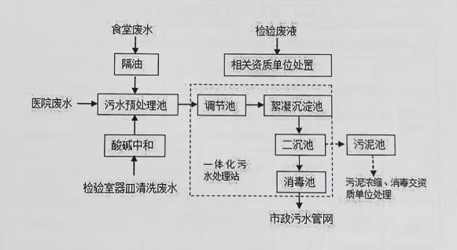
图 4.1-1 污水处理站工艺流程图

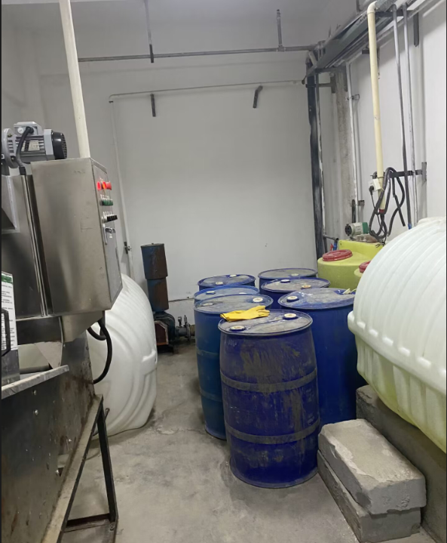污水处理站加药装置 | 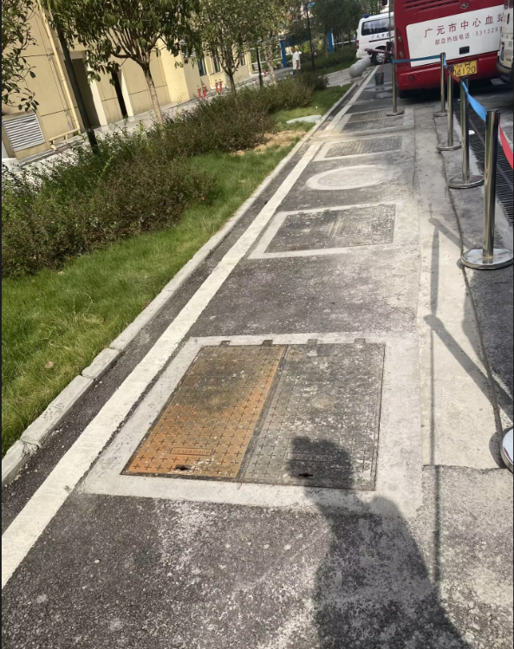地埋式污水处理站

4.1.3 噪声
本项目噪声主要有人员活动产生的生活噪声和中央空调、停车场等设备噪声。生活噪声主要是由人员活动产生，属间断性、低噪声源，噪声级较小，通过加强管理、厂区禁止喧哗、车辆限速、禁止鸣号以及种植树木降低了噪声排放。同事将高噪声设备如污水站的鼓风机放置于地下室，也减少了噪声排放。

4.1.4 固体废物的产生及治理措施

1、固体废物类型

本项目产生的固体废物包括生活垃圾、医疗垃圾以及污水处理站的污泥。

2、固体废物产生量及处置措施

（1）一般固体废物
根据项目环评，全院共产生生活垃圾约100t/a。医院设将设置垃圾筒 对生活垃圾进行收集，并由环卫部门每天统一清运处理。对生活垃圾做到日产日清，保证医院无腐烂垃圾堆放。

（2）医疗垃圾
门诊产生医疗固废约20t/a。医院检验/化验室产生的检验废液约0.3t/a，单独收集，作为危废交由旺苍洁达医疗废弃物治理服务有限公司处理。住院产生的医疗废物约为100t/a，暂存于医院已有危废暂存间内，定期交由旺苍洁达医疗废弃物治理服务有限公司处理。医疗废物暂存间已设置有明显警示标识，与普通生活垃圾分开存放。专人管理，防止盗劫、遗失。
- 污水处理站污泥
在医院污水处理过程中，大量悬浮在水中的有机、无机污染物和致病菌、病毒、寄生虫卵等沉淀分离出来形成污泥，污泥需集中消毒、脱水后交由相关有资质单位处理。医院该类污泥产生量约为8.72t/a，消毒脱水后，交由有资质单位进行处理。
本项目固体废物产生及处置情况如下表所示：
表 4.1-2 项目运营期固体废物产生及处置情况
序号 | 固废名称 | 性质 | 产生量（t/a） | 处理方式
 |  |  |  | 环评要求 | 实际建设
1 | 生活垃圾 | 一般固废 | 100 | 环卫部门统一清运 | 环卫部门统一清运
2 | 医疗废物 | 危险废物 | 120.3 | 交由广元市利州区环境卫生管理局处理 | 交由旺苍洁达医疗废弃物治理服务有限公司处理
3 | 污水处理站污泥 | 危险废物 | 8.72 | 交有资质单位处理 | 交有资质单位处理
本项目产生的固体废物包括生活垃圾、医疗垃圾以及污水处理站的污泥。其中产生的生活垃圾由各垃圾收集点收集后，日产日清，由环卫部门统一清运处置；

四、环境保护设施调试结果
（1）废水
按照《医疗机构水污染物排放标准》GB18466-2005表2预处理标准进行评价，旺苍县人民医院医技综合用房建设项目竣工环保验收监测，医院污水处理站处理设施废水总排口pH、化学需氧量、五日生化需氧量、悬浮物、粪大肠菌群数、动植物油、石油类、阴离子表面活性剂、总氰化物、总汞、总镉、总铬、六价铬、总砷、总铅、总银、挥发酚等指标9月24-25日连续两天检测数据表明均达标，色度、氨氮、总余氯无评价标准。
（2）有组织废气
按照《恶臭污染物排放标准》 GB 14554-93表2标准进行评价，旺苍县人民医院医技综合用房建设项目竣工环保验收监测，医院污水处理站废气排气筒出口氨、硫化氢、臭气浓度等指标9月24-25日连续两天监测数据表明均达标。
- 无组织废气
按照《医疗机构水污染物排放标准》GB18466-2005表3标准进行评价，旺苍县人民医院医技综合用房建设项目竣工环保验收监测，2#、3#医院污水处理站下风向氨、硫化氢、臭气浓度、氯气、甲烷等指标9月24-25日连续两天监测数据表明均达标。
（4）噪声
按照《工业企业厂界环境噪声排放标准》(GB 12348-2008)表1 中2类和《声环境质量标准》GB 3096-2008 表1中2类标准进行评价，旺苍县人民医院医技综合用房建设项目竣工环保验收监测，4个厂界噪声点和1个敏感点噪声在9月24-25日连续两天检测数据表明昼、夜间等效A声级均达标。
（5）固体废弃物
医院的固体废物主要包括生活垃圾、医疗垃圾以及污水处理站的污泥。其中产生的生活垃圾由各垃圾收集点收集后，日产日清，由环卫部门统一清运处置；
产生的医疗废物暂存在医废暂存间后，集中由旺苍洁达医疗废弃物治理服务有限公司处置；
污水处理站产生的在线废液暂存与危废暂存间，待量大后与有资质单位签订处置协议处置；污水处理站产生的剩余污泥待量大后需要处理时与有资质单位签订处置协议处置。
（6）总量控制指标
广元市生态环境局出具的该项目的环评批复中，没有下达该项目的总量控制指标。
五、环境保护管理检查结果
经调查，本项目目前施工期已结束，正在进行运营调试。运营期间环境管理工作如下：
1、搞好环境教育，组织贯彻国家及地方的环保方针等，提高全体职工的环保意识。
2、制定环保规章制度并监督执行，确保各污染物排放指标，建立环境保护档案。
3、制定环境污染事故的防范、应急预案和措施。
4、加强污水处理站的维护，确保污水处理系统正常运行。加强污水处理站废气管道收集系统的维护和检查工作，杜绝污水处理站臭气排放。
5、做好医疗废物的分类收集、运输和处置工作，防止因医疗废物导致疾病传播和环境污染事故，特别是防止医疗废物流向社会非法加工利用。对工作人员进行培训，提高全体工作人员对医疗废物管理的认识。对从事医疗废物分类收集、贮存、运送等工作人员和管理人员，进行相应法律和专业技术、安全防护以及紧急处理等知识的培训。
该项目已2023年办理了排污许可证，编号为：125107224512797252001V。
六、验收结论
综上所述，本项目执行了国家有关环境保护的法律法规，环境保护审批手续齐全，履行了环境影响评价制度，项目配套的环保设施按“三同时”要求设计、施工和投入使用，运行基本正常。本项目建立了环境管理体系，环境保护管理制度较为完善，基本落实了环评报告表及批复中提出的环保要求和措施，污染物达标排放，建议通过竣工环境保护验收，可登录竣工环境保护验收信息平台填报相关信息。
七、后续要求及建议
（1）继续加强对污水处理站检修、维护工作，坚持持续开展自行监测划，确保污染物长期稳定达标排放。
（2）及时与有资质处理在线废液的单位签订处置合同，与有资质处理污水处理站污泥的单位签订处置合同，对在线废液与污水处理站产生的剩余污泥及时进行处置，确保在需要转运时能及时转运危险废物。
（3）建设单位应严格落实自行监测计划，定期进行环境质量现状与污染源排放监测。

